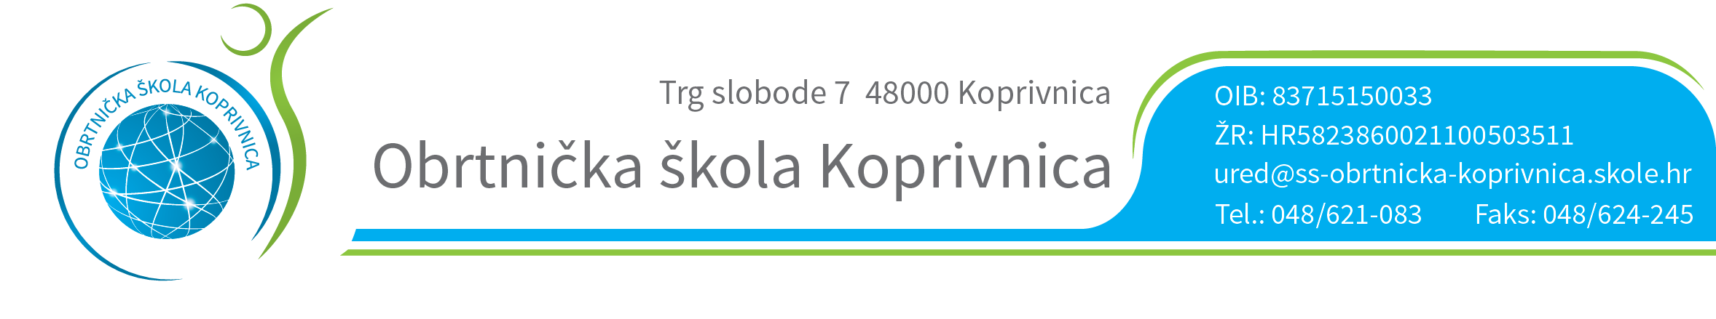

RASPORED OBRANE ZAVRŠNOG RADA
30. 08. 2016. STROJOBRAVAR

PROSTORIJA: F3

POVJERENSTVO ZA ZANIMANJE STROJOBRAVAR

KASAŠ IŠTVAN– predsjednik i mentor
KUKEC KRUNOSLAV – član
SABOLEK ZDRAVKO - član
BEBEK DAMIR – član
PULJEK NIKOLA - zapisničar

RED.  BROJ | UČENIK | VRIJEME
1. | GORIČANEC VINKO | 8,30

Predsjednik Prosudbenoga odbora:
Ratimir Ljubić

RASPORED OBRANE ZAVRŠNOG RADA
30. 08. 2016. AUTOMEHATRONIČAR

PROSTORIJA: F3

POVJERENSTVO ZA ZANIMANJE AUTOMEHATRONIČAR

KUKEC KRUNOSLAV– predsjednik i mentor
KASAŠ IŠTVAN– član
SABOLEK ZDRAVKO - član
BEBEK DAMIR - član
PULJEK NIKOLA - zapisničar

RED.  BROJ | UČENIK | VRIJEME
 | MATIJA BOŽIĆ | 8,40

Predsjednik Prosudbenoga odbora:
Ratimir Ljubić

